Resolución del Pleno del Instituto de Transparencia, Acceso a la Información Pública y Protección de Datos Personales del Estado de México y Municipios, con domicilio en Metepec, Estado de México, de fecha veintiuno de octubre de dos mil veinte.
VISTO el expediente formado con motivo del Recurso de Revisión 03507/INFOEM/IP/RR/2020, promovido por el C. xxxxxxx xxxxxxxx xxxxx, en lo sucesivo LA RECURRENTE, en contra de la respuesta del Organismo Público Descentralizado para la Prestación de Los Servicios de Agua Potable Alcantarillado y Saneamiento de Atizapán de Zaragoza por sus siglas S.A.P.A.S.A. en lo sucesivo EL SUJETO OBLIGADO, se procede a dictar la presente resolución con base en lo siguiente:
RESULTANDO
- En fecha diez de agosto de dos mil veinte, la ahora RECURRENTE presentó a través del Sistema de Acceso a la Información Mexiquense, en lo subsecuente EL SAIMEX ante EL SUJETO OBLIGADO, la solicitud de acceso a la información pública, a la que se le asignó el número 00082/OASATIZARA/IP/2020, mediante la cual requirió vía SAIMEX, lo siguiente:
“Quisiera que me enviaran las facturas de la compra de los tinacos que se estuvieron dando mientras estuvo la pandemia.” (Sic)
- De las constancias que obran en EL SAIMEX, se advierte que, EL SUJETO OBLIGADO en fecha veintiséis de agosto de dos mil veinte, el Titular de la Unidad de Transparencia del SUJETO OBLIGADO, turnó la solicitud de información a los Servidores Públicos Habilitados que estimó competente, a fin de colmar el derecho de acceso a la información del particular; tal y como, se aprecia en la imagen siguiente:
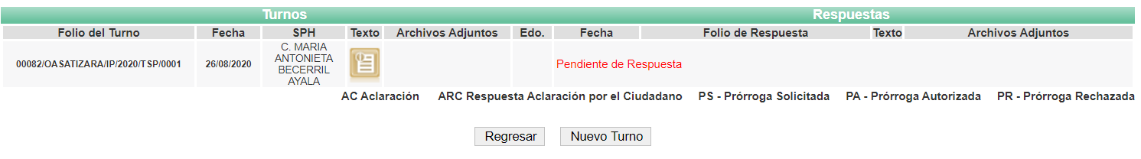
- De las constancias que obran en el expediente electrónico del SAIMEX, se advierte que, en fecha veintiséis de agosto de dos mil veinte, EL SUJETO OBLIGADO dio respuesta a la solicitud de acceso a la información, en los términos siguientes:
“…
En respuesta a la solicitud recibida, nos permitimos hacer de su conocimiento que con fundamento en el artículo 53, Fracciones: II, V y VI de la Ley de Transparencia y Acceso a la Información Pública del Estado de México y Municipios, le contestamos que:

Conforme el articulo 53 de la Ley de Transparencia y Acceso a la Información del Estado de México y Municipios, se da respuesta en tiempo y forma Saludos Cordiales

ATENTAMENTE
LIC. LUIS ALBERTO DIAS HIDALGO “(Sic)
F00082.pdf: manifiesta que la información requerida por el particular se encuentra clasificada como reservada, toda vez que no se ha hecho entrega dentro del informe mensual al Órgano Superior de Fiscalización del Estado de México, debido a los plazos extendidos que se acordaron derivados de las medidas de mitigación prevención de los riesgos para la salud que implica la enfermedad por el virus SARS-CoV2 (COVID 19)

Acuerdo 002 Info Reserv.pdf: Acuerdo de Clasificación mediante el cual EL SUJETO OBLIGADO, pretende reservar toda la información que obre dentro de las áreas que conformen el Organismo.
- Inconforme con la respuesta del SUJETO OBLIGADO, en fecha treinta y uno de agosto de dos mil veinte, EL RECURRENTE, a través del SAIMEX, interpuso el recurso de revisión objeto del presente estudio, al que se le asignó el número al rubro citado, en el que señaló como acto impugnado, lo siguiente:
“LAS ACTAS SON DE RECURSOS PUBLICOS, NO HUBO LICITACION???. (Sic)
Asimismo, EL RECURRENTE indicó como razones o motivos de inconformidad:
“SE NIEGAN A DAR LA INFORMACIÓN” (Sic)
- En fecha treinta y uno de agosto de dos mil veinte, el recurso de que se trata se envió electrónicamente al Instituto de Transparencia, Acceso a la Información Pública y Protección de Datos Personales del Estado de México y Municipios y con fundamento en el artículo 185, fracción I de la Ley de Transparencia y Acceso a la Información Pública del Estado de México y Municipios, se turnó, a través del SAIMEX, a la Comisionada EVA ABAID YAPUR, a efecto de que decretara su admisión o desechamiento.
- En fecha cuatro de septiembre de dos mil veinte, atento a lo dispuesto en el artículo 185, fracciones I, II y IV, de la Ley de Transparencia y Acceso a la Información Pública del Estado de México y Municipios, se acordó la admisión a trámite del referido recurso de revisión; así como, la integración del expediente respectivo, mismo que se puso a disposición de las partes, para que en el plazo máximo de siete días hábiles, EL RECURRENTE realizara manifestaciones, alegatos y ofreciera las pruebas que a su derecho conviniera y, en el caso del SUJETO OBLIGADO, para que exhibiera el Informe Justificado correspondiente.
- De las constancias que obran en el SAIMEX, se advierte que EL RECURRENTE omitió presentar, manifestaciones y alegatos; así como, ofrecer los medios de prueba que a su derecho convinieran. Por su parte, EL SUJETO OBLIGADO remitió el archivo electrónico denominado RR03507.pdf mismo que no se puso a disposición del particular, toda vez que ratifica su respuesta:
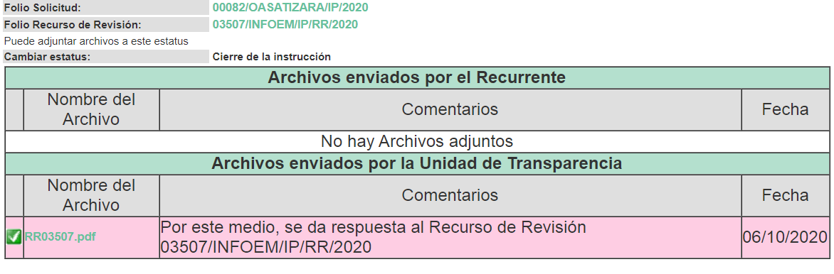
- Una vez analizado el estado procesal que guardaba el expediente, en fecha seis de octubre de dos mil veinte, la Comisionada Ponente acordó el cierre de instrucción; así como, la remisión del mismo a efecto de ser resuelto, de conformidad con lo establecido en el artículo 185, fracciones VI y VIII de la Ley de Transparencia y Acceso a la Información Pública del Estado de México y Municipios.

CONSIDERANDO
- Competencia. Este Instituto de Transparencia, Acceso a la Información Pública y Protección de Datos Personales del Estado de México y Municipios, es competente para conocer y resolver el presente recurso, conforme a lo dispuesto en el artículo 6, Apartado A, de la Constitución Política de los Estados Unidos Mexicanos; el artículo 5, párrafos vigésimo segundo, vigésimo tercero y vigésimo cuarto, fracciones IV y V, de la Constitución Política del Estado Libre y Soberano de México; los artículos 2, fracción II, 13, 29, 36, fracciones I y II, 176, 178, 179, 181, párrafo tercero y 185, de la Ley de Transparencia y Acceso a la Información Pública del Estado de México y Municipios, y los artículos 9, fracciones I y XXIV y 11 del Reglamento Interior del Instituto de Transparencia, Acceso a la Información Pública y Protección de Datos Personales del Estado de México y Municipios.
- Interés. El recurso de revisión fue interpuesto por parte legítima en atención a que fue presentado por EL RECURRENTE, quien formuló la solicitud de información pública número 00082/OASATIZARA/IP/2020.
- Oportunidad. El recurso de revisión fue interpuesto dentro del plazo de quince días hábiles, contados a partir del día siguiente al en que EL RECURRENTE tuvo conocimiento de la respuesta impugnada; tal y como, lo prevé el artículo 178 de la Ley de Transparencia y Acceso a la Información Pública del Estado de México y Municipios, que establece:
“Artículo 178. El solicitante podrá interponer, por sí mismo o a través de su representante, de manera directa o por medios electrónicos, recurso de revisión ante el Instituto o ante la Unidad de Transparencia que haya conocido de la solicitud dentro de los quince días hábiles, siguientes a la fecha de la notificación de la respuesta.
A falta de respuesta del sujeto obligado, dentro de los plazos establecidos en esta Ley, a una solicitud de acceso a la información pública, el recurso podrá ser interpuesto en cualquier momento, acompañado con el documento que pruebe la fecha en que presentó la solicitud.
En el caso de que se interponga ante la Unidad de Transparencia, ésta deberá remitir el recurso de revisión al Instituto a más tardar al día siguiente de haberlo recibido.”
En esa tesitura, atendiendo a que EL SUJETO OBLIGADO notificó la respuesta a la solicitud de acceso a la información pública el día cuatro de marzo de dos mil veinte; así, el plazo de quince días hábiles que el artículo 178 de la Ley de la materia otorga a EL RECURRENTE para presentar el respectivo recurso de revisión, transcurrió del cinco de marzo a diez de agosto de dos mil veinte, sin contemplar en el cómputo los días siete, ocho, catorce, quince, veintiuno, veintidós de marzo, ocho y nueve de agosto, por corresponder a sábados y domingos, considerados como días inhábiles, en términos del artículo 3, fracción X de la Ley de Transparencia y Acceso a la Información Pública del Estado de México y Municipios, así como, los días dos, nueve y dieciséis, por corresponder suspensión de labores, en términos del Calendario Oficial de este Instituto.
En ese tenor, si el recurso de revisión que nos ocupa, se interpuso el diez de marzo de dos mil veinte, éste se encuentra dentro de los márgenes temporales previstos en el precepto legal citado en el párrafo anterior y, por tanto, su interposición se considera oportuna.
- Procedibilidad. Del análisis efectuado, se advierte la procedibilidad del presente recurso de revisión, en razón de acreditación plena de todos y cada uno de los elementos formales exigidos por el artículo 180 de la Ley de Transparencia y Acceso a la Información Pública del Estado de México y Municipios, en atención a que fue presentado mediante el formato visible en EL SAIMEX.

- Estudio y resolución del asunto. Una vez determinada la vía sobre la que versará el presente recurso y previa revisión del expediente electrónico formado en EL SAIMEX motivo de la solicitud de información se precisa que EL RECURRENTE solicitó al SUJETO OBLIGADO le proporcionara la siguiente información:

- Las facturas de la compra de los tinacos que se otorgaron mientras estuvo la pandemia.

Así tenemos que EL SUJETO OBLIGADO mediante su repuesta remitió dos archivos electrónicos mismos en los que especifica lo siguiente:

F00082.pdf: manifiesta que la información requerida por el particular se encuentra clasificada como reservada, toda vez que no se ha hecho entrega dentro del informe mensual al Órgano Superior de Fiscalización del Estado de México, debido a los plazos extendidos que se acordaron derivados de las medidas de mitigación prevención de los riesgos para la salud que implica la enfermedad por el virus SARS-CoV2 (COVID 19)

Acuerdo 002 Info Reserv.pdf: Acuerdo de Clasificación mediante el cual EL SUJETO OBLIGADO, pretende reservar toda la información que obre dentro de las áreas que conformen el Organismo.
Por su parte, EL RECURRENTE señaló como acto impugnado:
“LAS ACTAS SON DE RECURSOS PUBLICOS, NO HUBO LICITACION” (Sic)”
Asimismo, señaló como razones o motivos de la inconformidad, lo siguiente:
“SE NIEGAN A DAR LA INFORMACIÓN” (Sic)
En un acto procesal posterior, EL SUJETO OBLIGADO, rindió su Informe Justificado adjuntando el documento electrónico denominado RR03507.pdf, mismo en el cual ratifica que la información requerida se encontraba clasificada como reservada.

Es de lo anteriormente señalado, que se obvia lo posesión de la información requerida por parte del SUJETO OBLIGADO, toda vez que tanto en respuesta como al momento de rendir su Informe Justificado admite contar con las facturas de la compra de los tinacos, sin embargo, argumenta que dicha información se encuentra clasificada como reservada.

En este contexto, resulta conveniente analizar los documentos remitidos a través de respuesta e Informe justificado rendido por EL SUJETO OBLIGADO a fin de verificar si el requerimiento ha sido colmado total o parcialmente por éste y entonces de aquellos puntos que no hayan sido atendidos, analizar la procedencia o no de la entrega de los documentos así como los términos en que se deberá realizar la misma.

Es así que podemos observar de la respuesta del SUJETO OBLIGADO, que remite un Acuerdo de Clasificación emitido por su Comité de Transparencia mismo que pretende clasificar toda la información que se encuentra en posesión de todas las áreas del Organismo, asimismo mediante un oficio diverso manifiesta que se clasifica la información por actuar de conformidad con el acuerdo 006/2020 emitido por el Órgano Superior de Fiscalización del Estado de México.

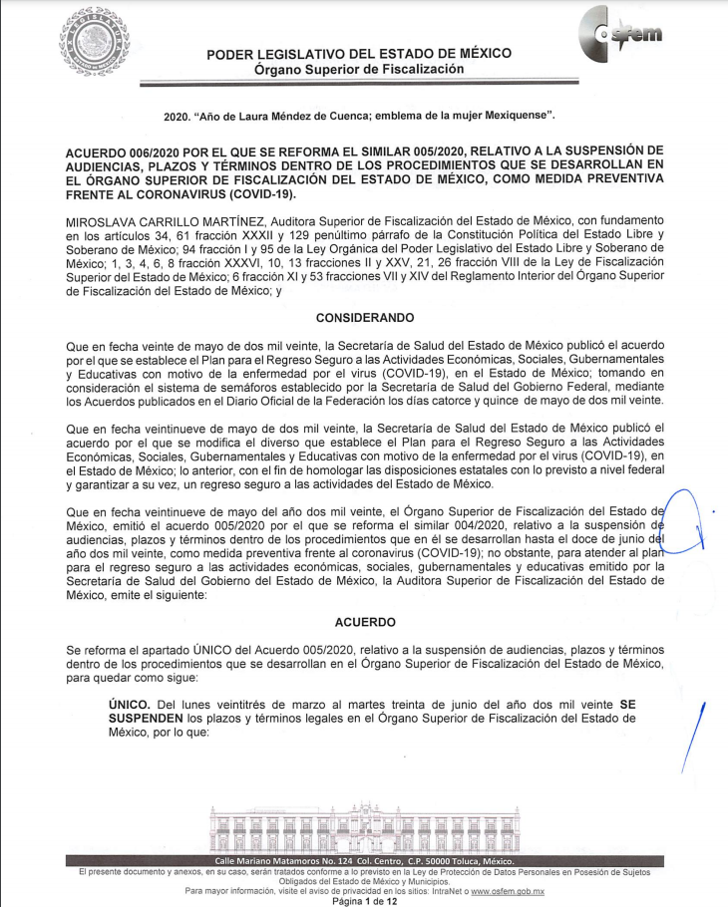
Atento a lo anterior, esta Ponencia Resolutora procedió de analizar el acuerdo aludido dentro de la respuesta brindada por EL SUJETO OBLIGADO, sin embargo solo se puede advertir dentro del mismo que el Órgano Superior de Fiscalización del Estado de México únicamente plantea las fechas en las que deberán ser entregados los informes mensuales tal y como se advierte a continuación:

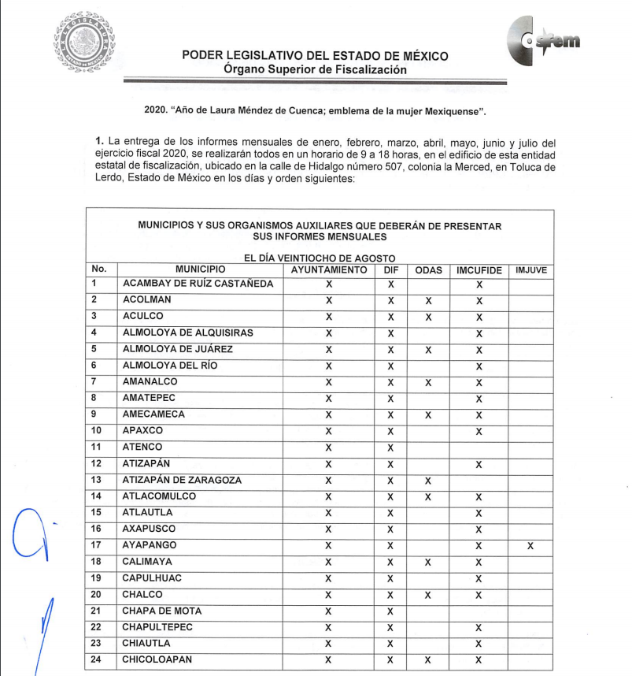
Aunado a lo anterior, es menester precisar que el particular, no requirió la documentación verificada por el Órgano Superior de Fiscalización, sino que únicamente requirió las facturas que comprueban el pago de los tinacos otorgados durante la pandemia, es decir, no está requiriendo el documento que se encuentre auditado por el Órgano, por lo que dicho argumento resulta improcedente.

No obstante, al párrafo anterior, se puede advertir que el Acuerdo aludido en líneas arriba, señalan que tenían como limite el día 28 de agosto de la presente anualidad, por lo que al momento de que EL SUJETO OBLIGAD rindió su Informe Justificado, ya se había hecho entrega de dichos informes.

Ahora, como fue señalado, la información requerida es una obligación de transparencia en términos de la Ley de la materia, sirve de sustento y base el artículo 92 de la Ley de Transparencia y Acceso a la Información Pública del Estado de México y Municipios en sus fracciones XXIX y XXXII, que a la letra dice:

“Artículo 92. Los sujetos obligados deberán poner a disposición del público de manera permanente y actualizada de forma sencilla, precisa y entendible, en los respectivos medios electrónicos, de acuerdo con sus facultades, atribuciones, funciones u objeto social, según corresponda, la información, por lo menos, de los temas, documentos y políticas que a continuación se señalan:

(…)
XXIX. La información sobre los procesos y resultados sobre procedimientos de adjudicación directa, invitación restringida y licitación de cualquier naturaleza, incluyendo la versión pública del expediente respectivo y de los contratos celebrados, que deberán contener, por los menos, lo siguiente:

- De licitaciones públicas o procedimientos de invitación restringida:

1) La convocatoria o invitación emitida, así como los fundamentos legales aplicados para llevarla a cabo;
2) Los nombres de los participantes o invitados;
3) El nombre del ganador y las razones que lo justifican;
4) El área solicitante y la responsable de su ejecución;
5) Las convocatorias e invitaciones emitidas;
6) Los dictámenes y fallo de adjudicación;
7) El contrato y, en su caso, sus anexos;
8) Los mecanismos de vigilancia y supervisión, incluyendo en su caso, los estudios de impacto urbano y ambiental, según corresponda;
9) La partida presupuestal, de conformidad con el clasificador por objeto del gasto, en el caso de ser aplicable;
10) Origen de los recursos especificando si son federales, estatales o municipales, así como el tipo de fondo de participación o aportación respectiva;
11) Los convenios modificatorios que, en su caso, sean firmados, precisando el objeto y la fecha de celebración;
12) Los informes de avance físico y financiero sobre las obras o servicios contratados;
13) El convenio de terminación; y
14) El finiquito.

- De las adjudicaciones directas:

1) La propuesta enviada por el participante;
2) Los motivos y fundamentos legales aplicados para llevarla a cabo;
3) La autorización del ejercicio de la opción;
4) En su caso, las cotizaciones consideradas, especificando los nombres de los proveedores y sus montos;
5) El nombre de la persona física o jurídica colectiva adjudicada;
6) La unidad administrativa solicitante y la responsable de su ejecución;
7) El número, fecha, el monto del contrato y el plazo de entrega o de ejecución de los servicios u obra;
8) Los mecanismos de vigilancia y supervisión, incluyendo, en su caso, los estudios de impacto urbano y ambiental, según corresponda;
9) Los informes de avance sobre las obras o servicios contratados;
10) El convenio de terminación; y
11) El finiquito.
(…)”

(Énfasis añadido)

Del precepto anterior, se aduce que, EL SUJETO OBLIGADO tiene el deber de poner a disposición del público en su portal de transparencia electrónico, todos aquellos procesos, resultados de licitaciones, contratos celebrados, concesiones, que celebre el municipio con los particulares, ya que son de interés público y se manejan recursos financieros de la misma naturaleza, por lo que se considera procedente su entrega.
Concluyendo de lo anterior, que es obligación del SUJETO OBLIGADO recabar, difundir y actualizar la información relativa a las obligaciones de transparencia comunes y específicas a la que se refiere la Ley General, la Ley de la materia local, la que determine el Instituto y las demás disposiciones de la materia, así como propiciar que las áreas la actualicen periódicamente conforme a la normatividad aplicable.

Aunado a lo anterior, es de señalar que tanto las facturas emitidas como recibidas por EL SUJETO OBLIGADO, es información que tiene la obligación de presentar ante el Órgano Superior de Fiscalización del Estado de México, como parte integrante del informe mensual; correspondiéndole a éste, la facultad de emitir los Lineamientos para la Integración del Informe Mensual, los cuales son de observancia general para todos los servidores públicos de las entidades fiscalizables que desempeñen un empleo, cargo o comisión, de cualquier naturaleza en la administración pública municipal y que manejen recursos públicos como lo son los municipios; en atención a ello, el informe mensual deberá ser presentado al Órgano Superior de Fiscalización dentro de los 20 días posteriores al término del mes correspondiente de acuerdo a lo establecido en el artículo 32 de la Ley de Fiscalización Superior del Estado de México, que a la letra dice:

“Artículo 32.- El Gobernador del Estado, por conducto del titular de la dependencia competente, presentará a la Legislatura la cuenta pública del Gobierno del Estado del ejercicio fiscal inmediato anterior, a más tardar el quince de mayo de cada año.

Los Presidentes Municipales presentarán a la Legislatura las cuentas públicas anuales de sus respectivos municipios, del ejercicio fiscal inmediato anterior, dentro de los quince primeros días del mes de marzo de cada año; asimismo, los informes mensuales los deberán presentar dentro de los veinte días posteriores al término del mes correspondiente.”
(Énfasis añadido)

La información documental comprobatoria, deberá conservarse en los archivos de la entidad fiscalizada –Municipio-, en original y debidamente integrada en términos de los lineamientos de referencia, pues son susceptibles de revisión directa por el Órgano Superior de Fiscalización.

Es así que, dentro de los Lineamientos para la Entrega del Informe Mensual Municipal 2019, se destacan –en relación con el análisis que nos ocupa, el Disco 5, relativo a la “Imágenes Digitalizadas”, tal y como se muestra en las siguientes imágenes:

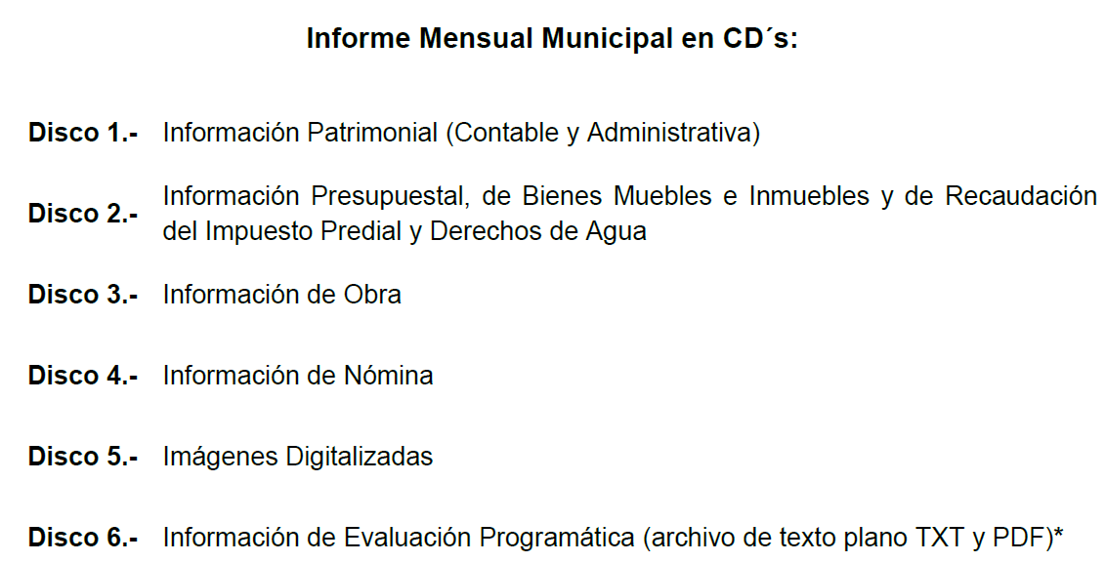

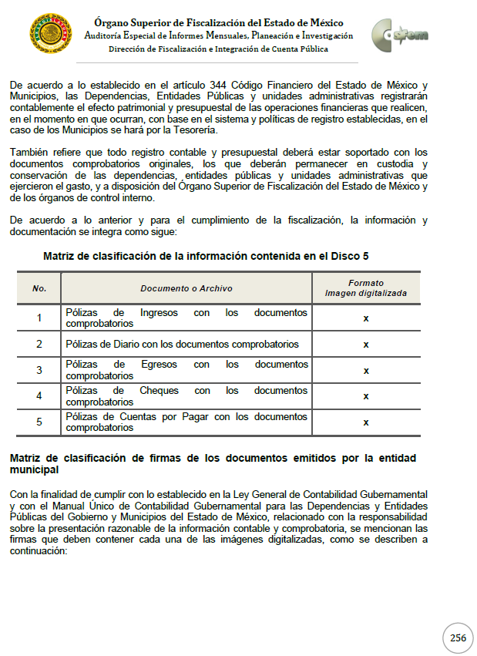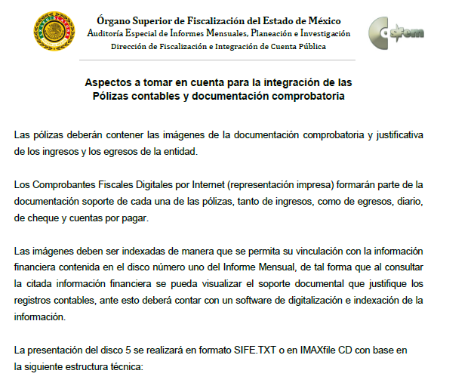
En este sentido, de acuerdo a la naturaleza de la información solicitada se concluye que ésta es de interés general y de alcance público, puesto que la ciudadanía tiene derecho a saber cuál es el gasto ejercido por concepto de viáticos, esto es su acceso permite transparentar la aplicación de los recursos públicos que son otorgados para el cumplimiento de sus funciones ello conforme a lo dispuesto por el artículo 23, fracción IV y párrafos segundo y tercero de la Ley de Transparencia y Acceso a la Información Pública del Estado de México y Municipios, que establece como deber de los Sujetos Obligados el hacer pública toda la información respecto a los montos y nombres de las personas a quienes se entreguen recursos públicos y con ello transparentar la forma, términos, causas y finalidad en la disposición de esos recursos; precepto legal que ya fue citado con anterioridad.

Es así, que esta Ponencia considera que EL SUJETO OBLIGADO, deberá hacer entrega al particular de las facturas de los pagos de los tinacos que se dieron durante la cuarentena a beneficio de la ciudadanía; toda vez que a la fecha de emisión de la presente ya se debió hacer entrega de la misma por lo que no existe impedimento alguno para poseerla y administrarla en sus archivos.

No pasa desapercibido para este Órgano Garante que los documentos que se ordenan entregar, deberán ser en versión pública, esto es, que omitirá, eliminará o suprimirá la información personal de los funcionarios públicos referidos, como podrían ser Registro Federal de Contribuyentes, CURP, clave del Instituto de Seguridad Social del Estado de México y Municipios o cualquier otro dato de dichas personas.

Clasificación que tiene que cumplir con las formalidades que la ley impone; es decir, mediante acuerdo debidamente fundado y motivado, en términos de los numerales 49, fracción VIII y 132, fracciones I, II y III de la Ley de Transparencia y Acceso a la Información Pública del Estado de México y Municipios, numerales Segundo, fracción XVIII, y del Cuarto al Décimo Primero de los Lineamientos Generales en materia de Clasificación y Desclasificación de la Información, así como para la elaboración de Versiones Públicas, que literalmente expresan:

“Artículo 49. Los Comités de Transparencia tendrán las siguientes atribuciones:
VIII. Aprobar, modificar o revocar la clasificación de la información;
Artículo 132. La clasificación de la información se llevará a cabo en el momento en que:
I. Se reciba una solicitud de acceso a la información;
II. Se determine mediante resolución de autoridad competente; o
III. Se generen versiones públicas para dar cumplimiento a las obligaciones de transparencia previstas en esta Ley.”
“Segundo.- Para efectos de los presentes Lineamientos Generales, se entenderá por:
XVIII. Versión pública: El documento a partir del que se otorga acceso a la información, en el que se testan partes o secciones clasificadas, indicando el contenido de éstas de manera genérica, fundando y motivando la reserva o confidencialidad, a través de la resolución que para tal efecto emita el Comité de Transparencia.
Cuarto. Para clasificar la información como reservada o confidencial, de manera total o parcial, el titular del área del sujeto obligado deberá atender lo dispuesto por el Título Sexto de la Ley General, en relación con las disposiciones contenidas en los presentes lineamientos, así como en aquellas disposiciones legales aplicables a la materia en el ámbito de sus respectivas competencias, en tanto estas últimas no contravengan lo dispuesto en la Ley General.
Los sujetos obligados deberán aplicar, de manera estricta, las excepciones al derecho de acceso a la información y sólo podrán invocarlas cuando acrediten su procedencia.
Quinto. La carga de la prueba para justificar toda negativa de acceso a la información, por actualizarse cualquiera de los supuestos de clasificación previstos en la Ley General, la Ley Federal y leyes estatales, corresponderá a los sujetos obligados, por lo que deberán fundar y motivar debidamente la clasificación de la información ante una solicitud de acceso o al momento en que generen versiones públicas para dar cumplimiento a las obligaciones de transparencia, observando lo dispuesto en la Ley General y las demás disposiciones aplicables en la materia.
Sexto. Los sujetos obligados no podrán emitir acuerdos de carácter general ni particular que clasifiquen documentos o expedientes como reservados, ni clasificar documentos antes de que se genere la información o cuando éstos no obren en sus archivos.
La clasificación de información se realizará conforme a un análisis caso por caso, mediante la aplicación de la prueba de daño y de interés público.
Séptimo. La clasificación de la información se llevará a cabo en el momento en que:
I. Se reciba una solicitud de acceso a la información;
II. Se determine mediante resolución de autoridad competente, o
III. Se generen versiones públicas para dar cumplimiento a las obligaciones de transparencia previstas en la Ley General, la Ley Federal y las correspondientes de las entidades federativas.
Los titulares de las áreas deberán revisar la clasificación al momento de la recepción de una solicitud de acceso a la información, para verificar si encuadra en una causal de reserva o de confidencialidad.
Octavo. Para fundar la clasificación de la información se debe señalar el artículo, fracción, inciso, párrafo o numeral de la ley o tratado internacional suscrito por el Estado mexicano que expresamente le otorga el carácter de reservada o confidencial.
Para motivar la clasificación se deberán señalar las razones o circunstancias especiales que lo llevaron a concluir que el caso particular se ajusta al supuesto previsto por la norma legal invocada como fundamento.
En caso de referirse a información reservada, la motivación de la clasificación también deberá comprender las circunstancias que justifican el establecimiento de determinado plazo de reserva.
Tratándose de información clasificada como confidencial respecto de la cual se haya determinado su conservación permanente por tener valor histórico, ésta conservará tal carácter de conformidad con la normativa aplicable en materia de archivos.
Los documentos contenidos en los archivos históricos y los identificados como históricos confidenciales no serán susceptibles de clasificación como reservados.
Noveno. En los casos en que se solicite un documento o expediente que contenga partes o secciones clasificadas, los titulares de las áreas deberán elaborar una versión pública fundando y motivando la clasificación de las partes o secciones que se testen, siguiendo los procedimientos establecidos en el Capítulo IX de los presentes lineamientos.
Décimo. Los titulares de las áreas, deberán tener conocimiento y llevar un registro del personal que, por la naturaleza de sus atribuciones, tenga acceso a los documentos clasificados. Asimismo, deberán asegurarse de que dicho personal cuente con los conocimientos técnicos y legales que le permitan manejar adecuadamente la información clasificada, en los términos de los Lineamientos para la Organización y Conservación de Archivos.
En ausencia de los titulares de las áreas, la información será clasificada o desclasificada por la persona que lo supla, en términos de la normativa que rija la actuación del sujeto obligado.
Décimo primero. En el intercambio de información entre sujetos obligados para el ejercicio de sus atribuciones, los documentos que se encuentren clasificados deberán llevar la leyenda correspondiente de conformidad con lo dispuesto en el Capítulo VIII de los presentes lineamientos.” (Sic)

En ese sentido, sólo podrán ser testados los datos que actualicen las hipótesis normativas previstas en dicho precepto legal, y deberá procederse a su clasificación mediante las formalidades de Ley, es decir, que el Comité de Transparencia del SUJETO OBLIGADO emita el Acuerdo de Clasificación correspondiente debidamente fundado y motivado, en el cual se sustente la versión pública, misma que deberá cumplir cabalmente con las formalidades previstas en el precepto antes referido, así como con los numerales aplicables de los Lineamientos Generales en materia de Clasificación y Desclasificación de la Información, así como para la Elaboración de Versiones Públicas, publicados en el Diario Oficial de la Federación en fecha 15 de abril de 2016, mediante Acuerdo del Consejo Nacional del Sistema Nacional de Transparencia, Acceso a la Información Pública y Protección de Datos Personales.

Así, respecto de los documentos que EL SUJETO OBLIGADO ha de entregar en versión pública, se deberá omitir, eliminar o suprimir la información personal de los servidores públicos, como Registro Federal de Contribuyentes, CURP, o cualquier otro dato que ponga en riesgo la vida, seguridad y salud de dichas personas.

En el caso específico de los recibos de nómina, para el caso de que sean entregados, obran datos que son considerados confidenciales, cuyo acceso debe ser restringido, los cuales deben testarse al momento de la elaboración de versiones públicas, como es el caso del Registro Federal de Contribuyentes (RFC), la Clave Única de Registro de Población (CURP).

Por cuanto hace al Registro Federal de Contribuyentes de las personas físicas, constituye un dato personal, ya que se genera con caracteres alfanuméricos obtenidos a partir del nombre en mayúsculas sin acentos ni diéresis y la fecha de nacimiento de cada persona; es decir la primera letra del apellido paterno; seguida de la primera letra Vocal del primer apellido; seguida de la primera letra del segundo apellido y por último la primera letra del nombre, posterior la fecha de nacimiento año/mes/día y finalmente la homoclave; la cual, para su obtención es necesario acreditar personalidad, fecha de nacimiento entre otros con documentos oficiales.

Al respecto, es aplicable el Criterio 19/17 de la Segunda Época, emitido por el Instituto Nacional de Transparencia, Acceso a la Información y Protección de Datos Personales, que dice:

“Registro Federal de Contribuyentes (RFC) de personas físicas. El RFC es una clave de carácter fiscal, única e irrepetible, que permite identificar al titular, su edad y fecha de nacimiento, por lo que es un dato personal de carácter confidencial.

Resoluciones:
• RRA 0189/17. Morena. 08 de febrero de 2017. Por unanimidad. Comisionado Ponente Joel Salas Suárez.
• RRA 0677/17. Universidad Nacional Autónoma de México. 08 de marzo de 2017. Por unanimidad. Comisionado Ponente Rosendoevgueni Monterrey Chepov.
• RRA 1564/17. Tribunal Electoral del Poder Judicial de la Federación. 26 de abril de 2017. Por unanimidad. Comisionado Ponente Oscar Mauricio Guerra Ford.” (Sic)

De lo anterior, se desprende que el Registro Federal de Contribuyentes se vincula al nombre de su titular, permitiendo identificar la edad de la persona y fecha de nacimiento, determinando la identificación de dicha persona para efectos fiscales, por lo que éste constituye un dato personal que concierne a una persona física identificada e identificable en términos de los artículos 2, fracción II de la Ley de Transparencia y Acceso a la Información Pública del Estado de México y Municipios y 4 fracción XI de la Ley de Protección de Datos Personales en Posesión de Sujetos Obligados del Estado de México y Municipios.

Por cuanto hace a la Clave Única de Registro de Población, constituye un dato personal, ya que tiene como finalidad registrar a cada una de las personas que integran la población del país, con los datos que permitan certificar y acreditar fehacientemente su identidad, la cual servirá para identificarla de manera individual.

Lo anterior, tiene sustento en los artículos 86 y 91 de la Ley General de Población, la cual señala lo siguiente:

“Artículo 86. El Registro Nacional de Población tiene como finalidad registrar a cada una de las personas que integran la población del país, con los datos que permitan certificar y acreditar fehacientemente su identidad.

Artículo 91. Al incorporar a una persona en el Registro Nacional de Población, se le asignará una clave que se denominará Clave Única de Registro de Población. Esta servirá para registrarla e identificarla en forma individual.” (Sic)

(Énfasis añadido)
Ahora bien, la Clave Única de Registro de Población, está integrada de 18 elementos representados por letras y números, que se generan a partir de los datos contenidos en un documento probatorio de identidad (acta de nacimiento, carta de naturalización o documento migratorio), la cual se integra de la primera letra del apellido paterno; seguida de la primera letra Vocal del primer apellido; seguida de la primera letra del segundo apellido y por último la primera letra del nombre; fecha de nacimiento año/mes/día; sexo; Entidad Federativa de nacimiento; consonantes internas del nombre y apellidos; un diferenciador de homonimia y siglo; y un digito verificador, que garantizan la correcta integración.

Al respecto, el Instituto Nacional de Transparencia, Acceso a la Información y Protección de Datos Personales (INAI), a través del Criterio 18/17 de la Segunda Época, señala literalmente lo siguiente:

“Clave Única de Registro de Población (CURP). La Clave Única de Registro de Población se integra por datos personales que sólo conciernen al particular titular de la misma, como lo son su nombre, apellidos, fecha de nacimiento, lugar de nacimiento y sexo. Dichos datos, constituyen información que distingue plenamente a una persona física del resto de los habitantes del país, por lo que la CURP está considerada como información confidencial.

Resoluciones:
• RRA 3995/16. Secretaría de la Defensa Nacional. 1 de febrero de 2017. Por unanimidad. Comisionado Ponente Rosendoevgueni Monterrey Chepov.
• RRA 0937/17. Senado de la República. 15 de marzo de 2017. Por unanimidad. Comisionada Ponente Ximena Puente de la Mora.
• RRA 0478/17. Secretaría de Relaciones Exteriores. 26 de abril de 2017. Por unanimidad. Comisionada Ponente Areli Cano Guadiana.” (Sic)

(Énfasis añadido)

De lo anterior, se desprende que la Clave Única de Registro de Población, se encuentra vinculada al nombre y apellidos de la persona, permitiendo identificar fecha y lugar de nacimiento, así como el sexo; datos que únicamente le atañen a su titular, por lo que, ésta constituye un dato personal que concierne a una persona física identificada e identificable en términos de los artículos 2, fracción II de la Ley de Transparencia y Acceso a la Información Pública del Estado de México y Municipios y 4, fracción XI de la Ley de Protección de Datos Personales en Posesión de Sujetos Obligados del Estado de México y Municipios.

Por ende, EL SUJETO OBLIGADO debe testar los datos confidenciales, sin pasar por alto que la clasificación respectiva tiene que cumplirse a través de la forma y formalidades que la Ley impone; es decir, mediante Acuerdo debidamente fundado y motivado, en términos de los numerales 49, fracción VIII y 132, fracciones II y III de la Ley de Transparencia y Acceso a la Información Pública del Estado de México y Municipios, así como los numerales Segundo, fracción XVIII, y del Cuarto al Décimo Primero de los Lineamientos Generales en materia de Clasificación y Desclasificación de la Información, así como para la elaboración de Versiones Públicas, antes insertos y que se tiene por reproducidos.

Por lo tanto, es importante referir que EL SUJETO OBLIGADO deberá seguir el procedimiento legal establecido para su clasificación, esto es, que su Comité de Transparencia emita un Acuerdo de Clasificación que cumpla con las formalidades previstas, antes citadas que lo sustente, en el que se expongan los fundamentos y razones que llevaron a la autoridad a testar, suprimir o eliminar datos de dicho soporte documental, ya que el no hacerlo, implica que lo entregado no es legal ni formalmente una versión pública, sino más bien una documentación ilegible, incompleta o tachada; pues no señalar las razones por las que no se aprecian determinados datos, ya sea porque se testan o suprimen, deja al solicitante en estado de incertidumbre, al no conocer o comprender porque no aparecen en la documentación respectiva, es decir, si no se exponen de manera puntual las razones de ello se estaría violentando desde un inicio el derecho de acceso a la información del solicitante

Atento a lo anterior, de conformidad con el artículo 186, fracción III de la Ley de Transparencia y Acceso a la Información Pública del Estado de México y Municipios, se determina REVOCAR la respuesta del SUJETO OBLIGADO y ordenar la entrega de la información en los términos descritos en el cuerpo de la resolución del recurso de revisión que nos ocupa.

Así, con fundamento en lo prescrito en los artículos 5, párrafos vigésimo segundo, vigésimo tercero y vigésimo cuarto y fracciones IV y V de la Constitución Política del Estado Libre y Soberano de México; 2, fracción II, 29, 36, fracciones I y II, 176, 178, 179, 181, 185, fracción I, 186 y 188 de la Ley de Transparencia y Acceso a la Información Pública del Estado de México y Municipios, este Pleno:

R E S U E L V E

PRIMERO. Resultan fundadas las razones o motivos de inconformidad planteadas por EL RECURRENTE, en términos del Considerando QUINTO de la presente resolución.

SEGUNDO. Se REVOCA la respuesta otorgada por EL SUJETO OBLIGADO a la solicitud de información 00082/OASATIZARA/IP/2020 y se le ordena en términos del Considerando QUINTO de la presente resolución, entregue al RECURRENTE vía SAIMEX, de ser procedente en versión pública, lo siguiente:

“Las facturas de los pagos derivados de la adquisición de tinacos que se entregaron durante la cuarentena a beneficio de la ciudadanía al 10 de agosto de 2020.

Debiendo notificar al RECURRENTE el Acuerdo de clasificación de la información que apruebe el Comité de Transparencia con motivo de la versión pública.”

TERCERO. Notifíquese al Titular de la Unidad de Transparencia del SUJETO OBLIGADO, para que conforme a los artículos 186 último párrafo y 189 párrafo segundo de la Ley de Transparencia y Acceso a la Información Pública del Estado de México y Municipios, dé cumplimiento a lo ordenado dentro del plazo de diez días hábiles, debiendo informar a este Instituto en un plazo de tres días hábiles siguientes sobre el cumplimiento dado a la presente resolución.

CUARTO. Con fundamento en el artículo 198 de la Ley de Transparencia y Acceso a la Información Pública del Estado de México y Municipios, se apercibe al SUJETO OBLIGADO que, en caso de negarse a cumplir la presente resolución, o hacerlo de manera parcial, se actuará de conformidad con lo previsto en los artículos 213, 214, 216 y 217 de dicha Ley.

QUINTO. Notifíquese al RECURRENTE la presente resolución.

SEXTO. Hágase del conocimiento de EL RECURRENTE que de conformidad con lo establecido en el artículo 196 de la Ley de Transparencia y Acceso a la Información Pública del Estado de México y Municipios, podrá impugnar la presente resolución vía Juicio de Amparo en los términos de las leyes aplicables.

ASÍ LO RESUELVE, POR UNANIMIDAD DE VOTOS, EL PLENO DEL INSTITUTO DE TRANSPARENCIA, ACCESO A LA INFORMACIÓN PÚBLICA Y PROTECCIÓN DE DATOS PERSONALES DEL ESTADO DE MÉXICO Y MUNICIPIOS, CONFORMADO POR LOS COMISIONADOS ZULEMA MARTÍNEZ SÁNCHEZ; EVA ABAID YAPUR; JOSÉ GUADALUPE LUNA HERNÁNDEZ, JAVIER MARTÍNEZ CRUZ Y LUIS GUSTAVO PARRA NORIEGA; EN LA VIGÉSIMA TERCERA SESIÓN ORDINARIA CELEBRADA EL VEINTIUNO DE OCTUBRE DE DOS MIL VEINTE, ANTE EL SECRETARIO TÉCNICO DEL PLENO, ALEXIS TAPIA RAMÍREZ.
Zulema Martínez Sánchez
Comisionada Presidenta
(RÚBRICA)
Eva Abaid Yapur  Comisionada  (RÚBRICA) | José Guadalupe Luna Hernández  Comisionado  (RÚBRICA)
Javier Martínez Cruz  Comisionado  (RÚBRICA) | Luis Gustavo Parra Noriega  Comisionado  (RÚBRICA)
Alexis Tapia Ramírez
Secretario Técnico del Pleno
(RÚBRICA)

Esta hoja corresponde a la resolución de fecha veintiuno de octubre de dos mil veinte, emitida en el recurso de revisión número 03507/INFOEM/IP/RR/2020.
YSM/EJCA

https://www.osfem.gob.mx/04_Normatividad/doc/Normatividad/2019/19.-LineamInfMensualMpal_2019.pdf

